**Сорока (в предыдущем браке Кудзерко) Параскевия (Sorokowa, Sarokowa Paraskiewia)**

21.08.1804 – венчание вдовца Сороки Степана Михайлова с деревни Недаль и вдовы Кудзерко Параскевии с деревни Слобода (НИАБ 136-13-920, л.10об, №6/1804-б (ориг), НИАБ 136-13-952, л.33об, №6/1804-б (коп)).

5.04.1814 – крестная мать Агаты Марьяны, дочери Фираг Харитона и Марьяны с деревни Броды (НИАБ 136-13-961, л.832-832об, №28/1814-р (коп)).

11.04.1814 – крестная мать Катерины, дочери Шаманов Харитона и Марьи с деревни Броды (НИАБ 136-13-928, л.119, №33/1814-р (ориг)).

13.05.1817 – крестная мать Агаты Марьяны, дочери Фираг Харитоны и Марьяны с деревни Броды (НИАБ 136-13-928, л.149, №43/1817-р (ориг)).

**НИАБ 136-12-920** Лист 10об. **Метрическая запись №6/1804-б (ориг).**

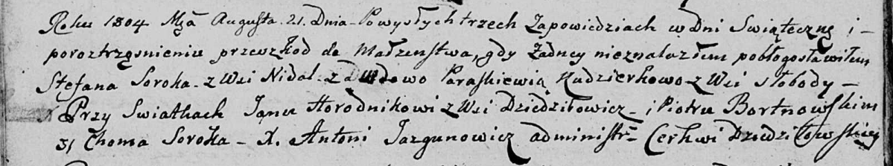

Дедиловичская Покровская церковь. 21 августа 1804 года. Метрическая запись о венчании.

Soroka Stefan – жених: Сорока Степан Михайлов, с деревни Недаль.

Kudzierkowa Paraskiewia – невеста, вдова, с деревни Слобода: Сорока Параскевия, с деревни Недаль.

Horodnikow Jan – свидетель, с деревни Дедиловичи.

Bortnowski Piotr – свидетель.

Soroka Choma – свидетель: Сорока Хома Михайлов, с деревни Недаль.

Jazgunowicz Antoni – ксёндз.

**НИАБ 136-13-952** Лист 33об. **Метрическая запись №6/1804-б (коп).**

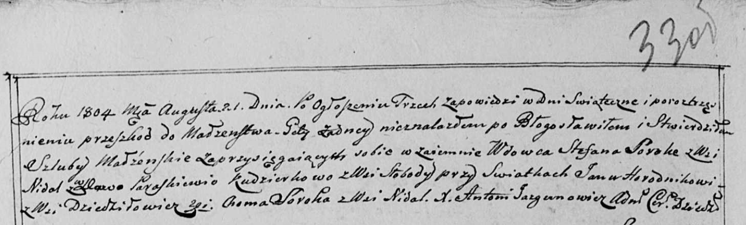

Дедиловичская Покровская церковь. 21 августа 1804 года. Метрическая запись о венчании.

Soroka Stefan – жених, вдовец: Сорока Степан Михайлов, деревня Недаль.

Kudzerkowa Paraskewia – невеста, вдова, деревня Слобода: Сорока Параскевия, деревня Недаль.

Horodnikow Jan – свидетель, деревня Дедиловичи.

Soroka Choma – свидетель: Сорока Хома Михайлов, деревня Недаль.

Jazgunowicz Antoni – ксёндз.

**НИАБ 136-13-961** Лист 832-832об. **Метрическая запись №28/1814-р (коп).**

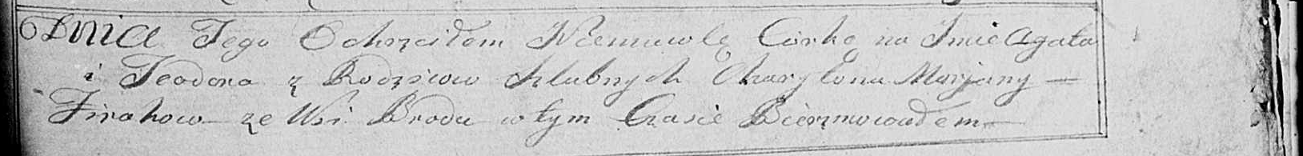

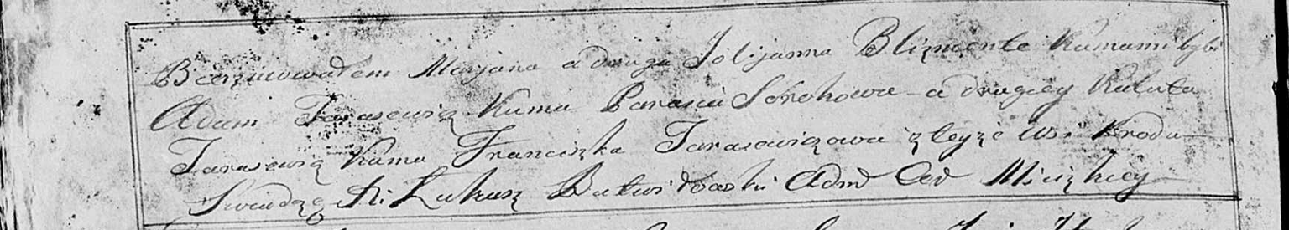

Мстижская Крестовоздвиженская церковь. 5 апреля 1814 года. Метрическая запись о крещении.

Firahowna Agata Maryana – дочь родителей с деревни Броды, близнец.

Firahowna Teodora Jolijanna - дочь родителей с деревни Броды, близнец.

Firaha Charyton – отец.

Firahowa Marjana – мать.

Tarasewicz Adam– крестный отец.

Sorokowa Parasia– крестная мать: Сорока Парася, с деревни Недаль.

Tarasewicz Kaluta – крестный отец.

Tarasewiczowa Franciszka - крестная мать.

Butwiłowski Łukasz– ксёндз.

**НИАБ 136-12-928** Лист 119. **Метрическая запись №33/1814-р (ориг).**

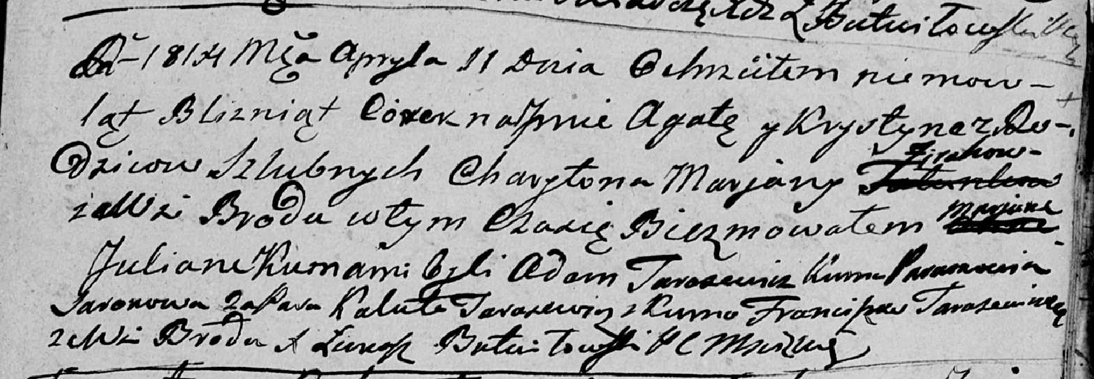

Мстижская Крестовоздвиженская церковь. 11 апреля 1814 года. Метрическая запись о крещении.

Firahowna Agata Marjana – дочь родителей с деревни Броды.

Firahowna Krystyna Juliana – дочь родителей с деревни Броды.

Firaho Charyton – отец.

Firahowa Marjana – мать.

Tarasewicz Adam – крестный отец Агаты Марьяны.

Sarokowa Paraskiewia – крестная мать Агаты Марьяны: Сорока Параскевия, с деревни Недаль.

Tarasewicz Kaluta – крестный отец Крыстыны Юлианы.

Tarasewiczowa Franciszka – крестная мать Крыстыны Юлианы, с деревни Броды.

Butwiłowski Łukasz – ксёндз.

**НИАБ 136-12-928** Лист 149. **Метрическая запись №43/1817-р (ориг).**

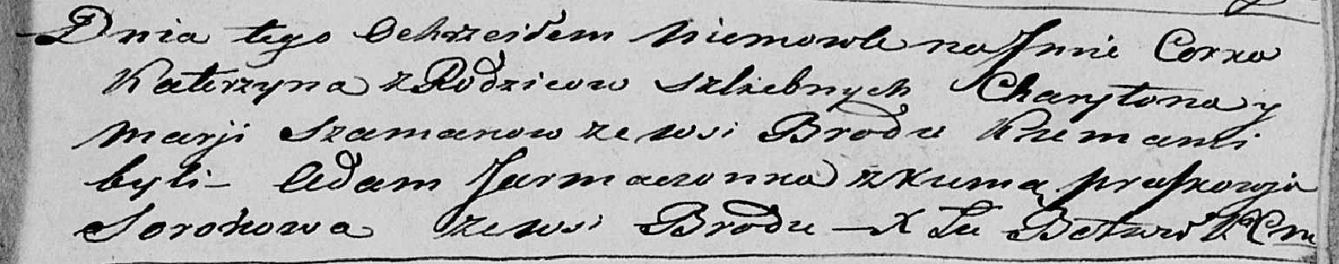

Мстижская Крестовоздвиженская церковь. 13 мая 1817 года. Метрическая запись о крещении.

Szamanowna Katerzyna – дочь родителей с деревни Броды.

Szaman Charyton – отец.

Szamanowa Marja – мать.

Jarmaczonek Adam – крестный отец.

Sorokowa Praskowja – крестная мать: Сорока Параскевия, деревня Недаль.

Butwiłowski Łukasz – ксёндз.